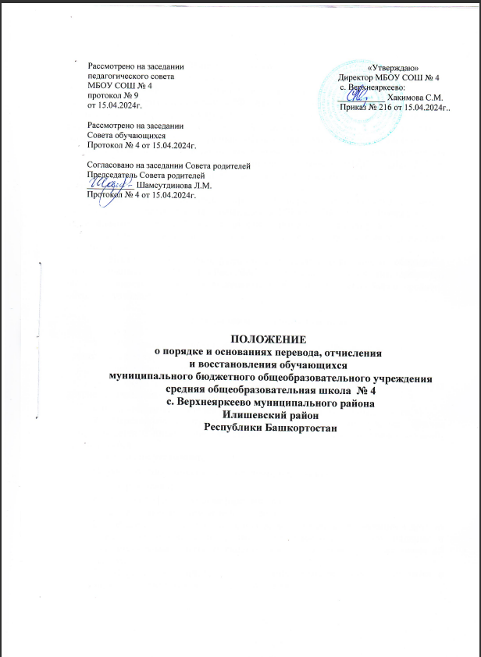
1. Общие положения.
1.1. Настоящее Положение разработано в соответствии с Федеральным Законом № 273-ФЗ «Об образовании в Российской Федерации», приказом Министерства образовании и науки РФ №177 «Об утверждении порядка и условий осуществления перевода обучающихся из одной организации, осуществляющей образовательную деятельность по образовательным программам начального общего, основного общего и среднего общего образования, в другие организации, осуществляющие образовательную деятельность по образовательным программам соответствующих уровня и направленности», Уставом МБОУ СОШ №4 с. Верхнеяркеево муниципального района Илишевский район Республики Башкортостан.
1.2.Настоящее Положение определяет порядок и основания перевода, отчисления и восстановления обучающихся МБОУ СОШ №4 с. Верхнеяркеево муниципального района Илишевский район Республики Башкортостан (далее – школа) и рассмотрено с учетом мнения совета обучающихся и совета родителей (законных представителей).
1.3.Настоящее Положение разработано в целях обеспечения и соблюдения конституционных прав граждан Российской Федерации на образование, гарантии и общедоступности и бесплатности начального общего, основного общего, среднего общего образования.

2. Порядок и основания перевода

2.1. Обучающиеся могут быть переведены в другие образовательные организации в следующих случаях:
- в связи с переменой места жительства;
- в связи с переходом в образовательную организацию, реализующую другие образовательные программы;
- по инициативе родителей (законных представителей) обучающегося.
2.2. Перевод обучающегося из одной образовательной организации в другую осуществляется с письменного заявления родителей (законных представителей) обучающегося.
В заявлении указываются:
а) фамилия, имя, отчество (при наличии) обучающегося;
б) дата рождения;
в) класс и профиль обучения (при наличии);
г) наименование принимающей организации.
2.3.Перевод обучающегося из одной образовательной организации в другую может осуществляться в течении всего учебного года при наличии в соответствующем классе свободных мест (наполняемость класса менее 25 человек).
2.4. Перевод обучающегося на основании решении суда производится в порядке, установленном законодательством.

2.5. При переводе обучающегося из МБОУ СОШ №4 с. Верхнеяркеево выдаются родителям (законным представителям) обучающегося следующие документы:
- личное дело обучающегося;
- документы, содержащие информацию об успеваемости обучающегося в текущем учебном году (выписка из классного журнала с текущими отметками и результатами промежуточной аттестации), заверенные печатью школы и подписью директора;
- медицинская карта (при наличии в школе).
Документы выдаются по личному заявлению родителей (законных представителей).
2.6. На основании заявления родителей (законных представителей) обучающегося об отчислении в порядке перевода из МБОУ СОШ №4 с. Верхнеяркеево в трехдневный срок издается приказ об отчислении обучающегося в порядке перевода с указанием принимающей организации.
2.7.Требование предоставления других документов в качестве основания для зачисления обучающихся в принимающую организацию в связи с переводом из школы не допускается.
2.8. Указанные в п. 2.5. настоящего Положения документы представляются родителями (законными представителями) обучающегося в принимающую организацию вместе с заявлением о зачислении обучающегося в указанную организацию в порядке перевода из МБОУ СОШ №4 с. Верхнеяркеево и предъявлением оригинала документа, удостоверяющего личность родителя (законного представителя) обучающегося.
2.9. Зачисление обучающегося в принимающую организацию в порядке перевода оформляется распорядительным актом руководителя принимающей организации (уполномоченного им лица) в течение трех рабочих дней после приема заявления и документов, указанных в п. 2.5. настоящего Положения, с указанием даты зачисления и класса.
2.10. Принимающая организация при зачислении обучающегося, отчисленного из МБОУ СОШ №4 с. Верхнеяркеево письменно уведомляет МБОУ СОШ №4 с. Верхнеяркеево о номере и дате распорядительного акта о зачислении обучающегося в принимающую организацию.

3. Порядок и основания перевода обучающихся внутри школы.
3.1.Перевод обучающихся осуществляется:
- из одного класса в другой в течение учебного года;
- в следующий класс при усвоении в полном объеме образовательных программ.
3.2. Перевод обучающихся из одного класса в другой осуществляется на основании заявления совершеннолетних обучающихся или родителей (законные представители) несовершеннолетних обучающихся при наличии свободных мест в классе и лишь в интересах обучающихся. Основанием для перевода является приказ директора школы о переводе обучающегося из одного класса в другой.
3.3. Обучающиеся, освоившие в полном объеме образовательные программы, переводятся в следующий класс. Перевод осуществляется по решению педагогического совета, которое утверждается приказом директора школы.
3.4. Обучающиеся на ступенях начального общего, основного общего и среднего общего образования, имеющие по итогам учебного года академическую задолженность по одному предмету, переводятся в следующий класс условно. Обучающиеся обязаны ликвидировать академическую задолженность в течение следующего учебного года, школа обязана создать условия обучающимся для ликвидации этой задолженности и обеспечить контроль за своевременностью ее ликвидации.
3.5. Обучающиеся на ступенях начального общего и основного общего образования, не освоившие образовательной программы учебного года и имеющие академическую задолженность по двум и более предметам или условно переведенные в следующий класс и не ликвидировавшие академической задолженности по одному предмету, по усмотрению родителей (законных представителей) оставляются на повторное обучение, переводятся в классы компенсирующего обучения с меньшим числом обучающихся на одного педагогического работника или продолжают получать образование в иных формах.

4. Порядок и основания отчисления обучающихся.
4.1. Образовательные отношения прекращаются в связи с отчислением обучающегося из организации, осуществляющей образовательную деятельность:
1) в связи с получением образования (завершением обучения);
2) досрочно по основаниям, установленным частью 2 настоящей статьи.
4.2. Образовательные отношения могут быть прекращены досрочно в следующих случаях:
1) по инициативе обучающегося или родителей (законных представителей) несовершеннолетнего обучающегося, в том числе в случае перевода обучающегося для продолжения освоения образовательной программы в другую организацию, осуществляющую образовательную деятельность;
2) по инициативе организации, осуществляющей образовательную деятельность, в случае применения к обучающемуся, достигшему возраста пятнадцати лет, отчисления как меры дисциплинарного взыскания, в случае невыполнения обучающимся по профессиональной образовательной программе обязанностей по добросовестному освоению такой образовательной программы и выполнению учебного плана, а также в случае установления нарушения порядка приема в образовательную организацию, повлекшего по вине обучающегося его незаконное зачисление в образовательную организацию;
3) по обстоятельствам, не зависящим от воли обучающегося или родителей (законных представителей) несовершеннолетнего обучающегося и организации, осуществляющей образовательную деятельность, в том числе в случае ликвидации организации, осуществляющей образовательную деятельность.
4.3. Досрочное прекращение образовательных отношений по инициативе обучающегося или родителей (законных представителей) несовершеннолетнего обучающегося не влечет за собой возникновение каких-либо дополнительных, в том числе материальных, обязательств указанного обучающегося перед организацией, осуществляющей образовательную деятельность, если иное не предусмотрено федеральными законами.
4.4. Основанием для прекращения образовательных отношений является распорядительный акт организации, осуществляющей образовательную деятельность, об отчислении обучающегося из этой организации. Если с обучающимся или родителями (законными представителями) несовершеннолетнего обучающегося заключен договор об оказании платных образовательных услуг, при досрочном прекращении образовательных отношений такой договор расторгается на основании распорядительного акта организации, осуществляющей образовательную деятельность, об отчислении обучающегося из этой организации. Права и обязанности обучающегося, предусмотренные законодательством об образовании и локальными нормативными актами организации, осуществляющей образовательную деятельность, прекращаются с даты его отчисления из организации, осуществляющей образовательную деятельность.
4.5. При досрочном прекращении образовательных отношений организация, осуществляющая образовательную деятельность, в трехдневный срок после издания распорядительного акта об отчислении обучающегося выдает лицу, отчисленному из этой организации, справку об обучении в соответствии с частью 12 статьи 60 настоящего Федерального закона.
4.6. При отчислении заявителю выдаются:
- личное дело обучающегося;
- ведомость текущих оценок, которая подписывается директором школы и заверяется печатью;
- документ об уровне образования (при его наличии);
- медицинскую карту обучающегося;
- справка об обучении или о периоде обучения (обучающимся, не прошедшим итоговой аттестации или получившим на итоговой аттестации неудовлетворительные результаты, а также обучающимся, освоившим часть образовательной программы и (или) отчисленным из школы).
4.7. Во всех случаях отчисление обучающегося из школы оформляется приказом директора школы .
4.8. Права и обязанности обучающегося, предусмотренные законодательством об образовании и локальными нормативными актами, прекращаются с даты его отчисления из школы.

5. Восстановление обучающихся.
5.1. Восстановление обучающегося в школе, если он досрочно прекратил образовательные отношения по своей инициативе и (или) инициативе родителей (законных представителей), проводится в соответствии с правилами приема обучающихся в МБОУ СОШ №4 с. Верхнеяркеево.
5.2. Лица, отчисленные ранее из школы, не завершившие образование по основной образовательной программе, имеют право на восстановление в число обучающихся школы независимо от продолжительности перерыва в учебе, причины отчисления.
5.3. Право на восстановление в школе имеют лица, не достигшие возраста восемнадцати лет.
5.4. Восстановление лиц в число обучающихся школы осуществляется только на свободные места.
5.5. Восстановление обучающегося производится на основании личного заявления родителей (законных представителей) несовершеннолетних обучающихся на имя директора школы .
5.6. Решение о восстановлении обучающегося принимает директор школы и оформляется приказом.
5.7. При восстановлении в школе заместитель директора по учебно-воспитательной работе устанавливает порядок и сроки ликвидации академической задолженности (при наличии таковой).
5.8. Обучающимся, восстановленным в школе и успешно прошедшим государственную итоговую аттестацию, выдается государственный документ об образовании установленного образца.

